CI W Perfect 07 ontvanger MET SENSOR

CI W Perfecto 07 ontvanger met sensor is ontworpen om te koppelen met CI RF Thermostaat Elegant of CI RF Thermostaat P om vervolgens elektrische en conventionele verwarmingssystemen aan en uit te zetten met een ingestelde temperatuur en tijd.
Pas CI RF Thermostaat Elegant of CI RF Thermostaat P parameterinstellingsitem 04 (sensor selecteren) aan de werkelijke toepassing aan.
Als de temperatuur van de vloersensor als kamertemperatuur wordt gebruikt, moet item 04 worden gewijzigd in 1. Als de temperatuur van de vloersensor wordt gebruikt als bescherming tegen hoge temperaturen, moet item 04 worden gewijzigd in: 2.
Technical Data
Operating Voltage: 230Vac; 50/60Hz
Backup Storage: EEPROM
Receiver Current Load: Max 10A
External Senosr: Yes, 3 meter sensor
Dimensions: 86mm x 86 mm x 26mm.
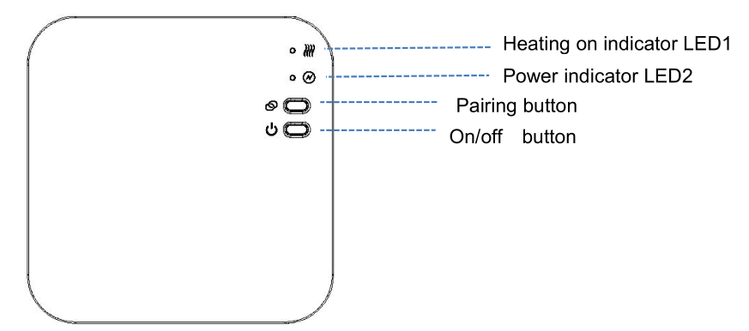
Color: White
IP protection rating: 20.
Certification: CE. Rohs, RED

RF & WIFI Connectie

1. 1) Houd de koppelingsknop op de ontvanger lang ingedrukt totdat de overeenkomstige LED snel knippert.
2) Schakel de thermostaat uit en druk lang op de M-knop totdat de ID-code op het scherm wordt
weergegeven, en druk vervolgens op knop. De ID-code begint te knipperen.
3) Wacht een tijdje totdat de overeenkomstige LED stopt met flikkeren, code-koppeling is gelukt.

2. RF-code koppelen met CI RF-thermostaat P
1) Houd de koppelingsknop op de ontvanger lang ingedrukt totdat de overeenkomstige LED snel knippert.
2) Schakel de thermostaat uit en druk lang op de Menu-knop totdat de ID-code op het scherm wordt weergegeven, en druk vervolgens op button. De ID-code begint te knipperen.
3) Wacht een tijdje totdat de overeenkomstige LED stopt met flikkeren, code-koppeling is gelukt.

WIFI Connectie

1) Download de “Smart Life” APP van Google Play of App Store.

1) Voeg een apparaat toe door op de knop "+" in de rechterbovenhoek te drukken
2) Druk op "Kleine huisaanvrager" en selecteer "Thermostaat (Wi-Fi)" in de lijst.
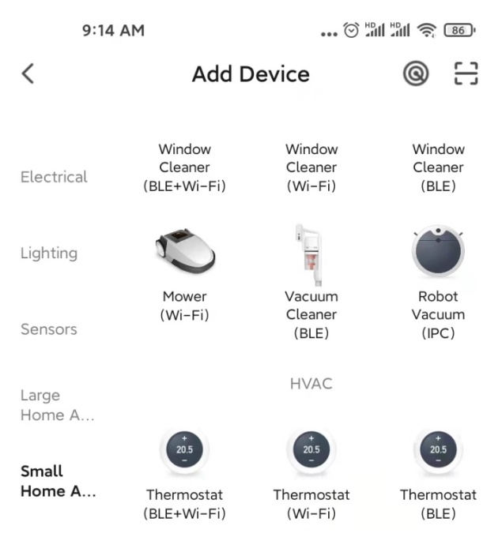
1) Selecteer 2,4 Ghz Wi-Fi-netwerk en voer het wachtwoord in en druk op "Volgende".
2) Druk lang op de koppelingsknop op de ontvanger om de wifi-verbindingsmodus te openen, de LED 1 zal snel knipperen.
3) Druk op "Volgende" op de app, vink "Snel knipperen" op de telefoon aan om een ​​apparaat toe te voegen.
4) Wacht even tot de app aangeeft "Succesvol toegevoegd", op deze pagina kun je het apparaat hernoemen. En tik vervolgens op "Gereed" in de rechterbovenhoek, de app verandert automatisch naar de hoofdpagina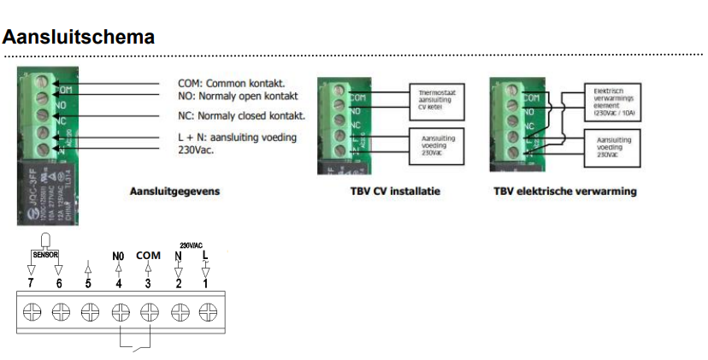
Installatie
1. Draai met een kleine schroevendraaier de schroef aan de onderkant van de RF-Switch iets los. U kunt het frontpaneel dan voorzichtig van de achterplaat scheiden.
2. Plaats de achterplaat van de RF-Switch op de muur en bevestig hem met de meegeleverde schroeven.
3. Sluit de kabels naar de RF-Switch af zoals aangegeven in het bedradingsschema
4. Monteer het voorpaneel op de achterplaat, draai de bevestigingsschroef op de basis vast.
5. Schakel de voeding in, de power-LED gaat branden.
